Estudios Sociales: Actividades de Aprendizaje en el Hogar
Expectativa  La Educación Cívica 2b | Los estudiantes entenderán que los ciudadanos Americanos tienen derechos, responsabilidades, y privilegios distintos.
Niveles de Curso | K-3
Vocabulario/ Conceptos Clave | Derechos, Responsabilidades, Privilegios

Saber Lo Que Significa Ser Ciudadano

Primera Actividad: Leer para entender la ciudadanía

Un ciudadano es un miembro oficial de un país. Una persona se convierte en ciudadano simplemente por haber nacido en un país. Si nació en los Estados Unidos, es ciudadano de los Estados Unidos.
Las personas que no nacieron en los Estados Unidos también pueden convertirse en ciudadanos de nuestro país si cumplen con ciertos requisitos, como prometer que serán leales a nuestro país y aprobar un examen de ciudadanía. El texto muestra que las personas que no nacieron en nuestro país entienden de qué se trata nuestro país.
Los ciudadanos de los Estados Unidos disfrutan de muchos beneficios. Somos libres de hacer muchas cosas. Nuestro país construye escuelas, hospitales, carreteras que utilizamos. Nuestro país también tiene policía y un ejército para mantenernos a salvo.
Los ciudadanos de los Estados Unidos también disfrutan de muchos derechos. Los derechos son beneficios a los que tenemos derecho. A menos que un ciudadano haga algo bastante malo, nuestros derechos no pueden ser quitados. Por ejemplo, los ciudadanos tienen derecho a la libertad de expresión. También podemos elegir nuestra propia religión. Los ciudadanos adultos pueden votar en las elecciones, poseer casas y automóviles, y viajar libremente.
A cambio de todos estos beneficios, los ciudadanos tienen responsabilidades. Las responsabilidades son cosas que se espera que hagas. Por ejemplo, se espera que los ciudadanos de nuestro país obedezcan las leyes y paguen impuestos para ayudar a pagar cosas como escuelas y hospitales. Al cumplir con las responsabilidades, hacemos de nuestro país un lugar mejor.
Los ciudadanos también disfrutan de ciertos privilegios. Los privilegios son como los derechos, pero tenemos que ganar privilegios. Por ejemplo, conducir un automóvil es un privilegio. Los ciudadanos no tienen derecho automáticamente a conducir un automóvil. Normalmente debemos tener cierta edad y aprobar pruebas que demuestren que conoce las leyes y que puede conducir con seguridad.
Todos nosotros también somos “ciudadanos” de nuestros hogares, escuelas y comunidades donde también tenemos derechos, responsabilidades y privilegios, tal como lo hacemos en nuestros países.
Es realmente importante para los ciudadanos conocer las diferencias entre derechos, responsabilidades y privilegios. ¿Por qué? Para que sepamos qué podemos hacer y qué no podemos hacer, y para que nuestro país sea un lugar agradable y seguro para vivir.
Verifique su comprensión: combine las características de ciudadanía en la columna de la izquierda con sus definiciones en la columna de la derecha

- ___ Derecho | - Algo que un ciudadano se gana
- ___ Privilegio | - algo que se espera que un ciudadano haga
- ___ Responsabilidad | - algo a lo que un ciudadano tiene derecho hacer y generalmente no se puede quitar

Segunda Actividad: Ponga sus Derechos, Responsabilidades y Privilegios en Categorías
- En las siguientes tres páginas encontrará dibujos animados que muestran un hogar, una escuela y una comunidad.
- Debajo de cada dibujo hay listas numeradas de derechos, responsabilidades y privilegios que tiene en cada uno de esos lugares.
- Escriba cada uno en la categoría a la que pertenece. ¿Es un derecho, una responsabilidad o un privilegio?

Demuestra que entiendes
Cuando termine de poner las cosas en categorías, pregúntese "¿por qué debería saber hacer las cosas que se supone que debe hacer un ciudadano?"

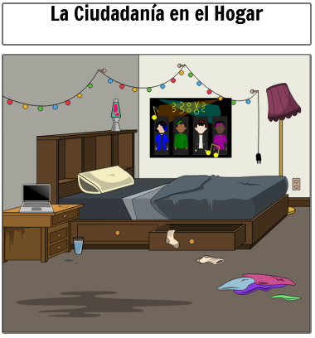

- Limpiar mi cuarto
- Quedarse despierto hasta tarde
- Jugar video juegos
- Dormir
- Hacer mi trabajo escolar
- Cantar con la música

Derechos | Responsabilidades | Privilegios

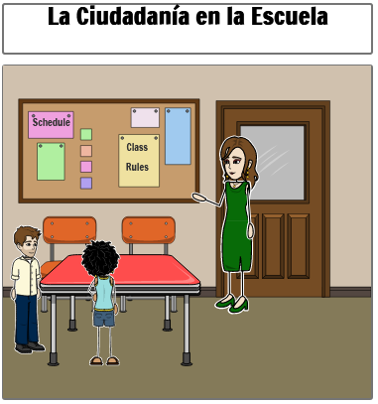

- Escuchar a la Profesora
- Hacer preguntas
- Recibir un pase para la tarea
- Hacer mi trabajo
- Obedecer las normas de la clase
- Participar en clase
- Ser líder de la mesa

Derechos | Responsabilidades | Privilegios

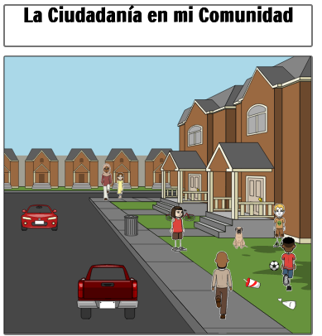

- Hacer deportes
- Recoger mi basura
- Ayudar a otros
- Respetar a mis vecinos
- Mantener a mi perro con una correa
- Escoger a mis amigos
- Tener una mascota

Derechos | Responsabilidades | Privilegios

